1.AMAÇ: Delindikten sonra temperlenecek bütün düz ve buzlu camlarda delik prosesinin teknik özelliklere uygun olarak yapılmasını sağlamaktadır.

2.REFERANS DOKUMAN: TS EN 12150-1+A1
NOT: Bu Standart, sadece anma kalınlığı 4 mm ve yukarı olan camlardaki yuvarlak delikleri kapsar.

3.SORUMLU: İş hazırlığı bölümü, üretim ve kalite sorumluları, delik operatörleri

4.UYGULAMA:
4.1. Gelen siparişlerin teknik çizimlerindeki delik ve detay özellikleri, yapılabilirlik ve camın emniyeti açısından aşağıda belirtilen şekilde kontrol edilmelidir.
4.2.Delikli camda camın kısa kenarı cam kalınlığının en az 8 katı olmalıdır.
4.3.Cam levhanın kenarlarına, cam levhanın köşelerine ve birbirlerine göre delik konumlarına ilişkin sınırlamalar aşağıdakilere bağlıdır:
camın anma kalınlığı (d);
- levhanın boyutları (B, H);
- delik çapı (∅);
- levhanın şekli;
- delik sayısı;
4.4.Delik ile levhanın kenarı arasındaki ilişki: Bir deliğin kenarı ile camın kenarı arasındaki mesafenin ( a’nın) cam kalınlığının en az 2 katı ( en az 2d ) olması tavsiye edilir.

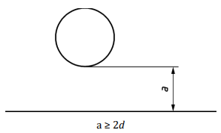
4.5.İki delik arasındaki ilişki: İki deliğin kenarları arasındaki mesafe (b)nin, cam kalınlığının en az 2 katı (2d) olmaması gerekir.
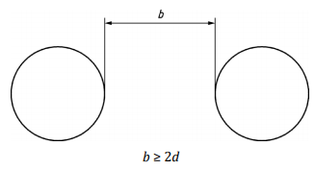
  - Delik ile levhanın köşesi arasındaki ilişki: Bir deliğin kenarı ile camın köşesi arasındaki mesafenin ( c’nin ) cam kalınlığının en az 6 katı (6d) olmalıdır.

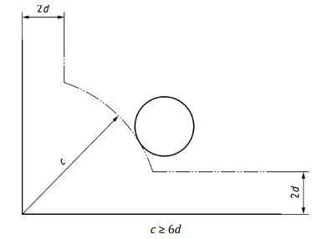

- Delik Çapları(∅): Deliklerin çapı ( ∅ ) camın anma kalınlığından daha küçük olmamalıdır. Delik çaplarının toleransları aşağıda verilmiştir. Ölçümler milimetre cinsindendir.

Delik Çapı (∅) | Toleranslar
4 ≤ ∅ ≤ 20 | ± 1,0
20 < ∅ ≤ 100 | ± 2,0
100 < ∅ | Üreticiye danışılır.

